1. Complete an Omics-to-Question map: Using your own research project or biological interest. What kind of omics you plan to use to solve the biological research question?

我的研究问题：在慢性社交挫败应激（CSDS）下，肠道菌群通过何种代谢通路调控前额叶皮层（PFC）少突胶质细胞前体细胞（OPC）的分化障碍，从而介导抑郁样行为？
计划使用宏基因组学 (Metagenomics)，通过鸟枪法宏基因组测序等方法，比较CSDS敏感型和抵抗型小鼠的粪便样本，来确定哪些特定菌株（如乳杆菌属、梭菌属）的丰度变化与应激敏感性高度相关、菌群整体的基因功能潜力（如色氨酸代谢、短链脂肪酸合成基因丰度）发生了何种偏移等问题

2. Write one weak prompt and one CARE+V prompt: For the same biological or research question, propose a weak and strong (CARE+V) prompt that can be tested by AI. Use any LLMs to test your prompt and paste the output results below.

1.Weak Prompt
prompt example：请帮我分析一下肠道菌群和抑郁症的关系。
reply:
## 一、概述：一个双向沟通的“第二大脑”

肠道菌群与抑郁症的关系，是近年来生物精神病学领域最受关注的前沿方向之一。越来越多的证据表明，抑郁症并非仅仅是大脑的疾病，而是与肠道微生物的平衡状态密切相关。

人体肠道内栖息着约**10¹⁴**的微生物，其总基因数是人类基因组的**150倍**以上。这个庞大的微生物生态系统通过“**微生物-肠-脑轴**”（Microbiota-Gut-Brain Axis, MGBA）与中枢神经系统进行着**双向通讯**。这意味着，肠道菌群可以影响大脑的功能和情绪，而大脑的状态（如压力、情绪）同样会反过来改变肠道菌群的组成。

## 二、核心机制：肠道菌群如何“遥控”大脑？

肠道菌群主要通过以下三条核心途径影响抑郁症的发生与发展：

### 1. 神经递质与代谢产物途径
肠道菌群能直接合成或影响多种关键神经递质的代谢：
- **色氨酸代谢**：约95%的血清素（5-HT，一种关键的情绪调节物质）在肠道中合成。肠道菌群失调会促使色氨酸代谢转向“犬尿氨酸途径”，减少血清素的合成，同时产生对神经元有毒性作用的代谢物（如喹啉酸）。
- **关键菌种与代谢物**：研究发现，不同菌种对情绪的影响截然不同。例如，**普通拟杆菌**（*B. uniformis*）会降低丁酸水平，增加抑郁样行为；而**多形拟杆菌**（*B. thetaiotaomicron*）则能增加丁酸、丙酸等有益短链脂肪酸（SCFAs），减轻抑郁行为。此外，**普拉梭菌**（*Faecalibacterium prausnitzii*）被认为是新一代益生菌和辅助诊断标志物的候选。
- **关键代谢物**：肠道菌群产生的代谢物如**琥珀酸盐**和**苯乙酰谷氨酰胺**，被发现能与炎症相关靶点（如IL-1β）稳定结合，可能发挥抗抑郁效果。

### 2. 免疫与炎症途径
抑郁症患者常伴随系统性炎症。肠道菌群失调会破坏肠道屏障，导致内毒素（如LPS）进入血液，激活全身免疫反应。
- 一项涉及**5166名**抑郁症患者和**5083名**对照者的分析发现，患者体内多种促炎因子（如CRP、IL-6、TNF-α）水平显著升高。
- 动物实验表明，特定菌株（如*B. uniformis*）可通过促进Th17细胞分化、增加海马体中的IL-17A水平来诱导抑郁样行为。

### 3. HPA轴（下丘脑-垂体-肾上腺轴）途径
HPA轴是人体应对压力的核心系统。肠道菌群失调可过度激活HPA轴，导致**皮质醇**等压力激素大量释放，进而影响神经免疫功能和肠道屏障完整性，形成恶性循环。

## 三、双向因果关系：是“因”也是“果”

一个关键的科学问题是：是肠道菌群失调导致了抑郁，还是抑郁导致了菌群失调？

最新的遗传学（孟德尔随机化）研究给出了明确答案：**两者互为因果**。
- 研究发现，有**31种**肠道细菌对抑郁症风险具有因果效应。
- 同时，抑郁症本身也会反过来影响**36种**肠道菌群的相对丰度。

这种双向关系也解释了为何抑郁症常与食欲改变、胃肠道问题等症状相伴而生。

## 四、治疗潜力：从“调菌”入手改善情绪

基于上述机制，“调节肠道菌群”被视为抑郁症治疗的新方向（即“**精神生物学**”）。主要手段包括：

- **益生菌与益生元**：系统综述显示，**乳杆菌属**和**双歧杆菌属**是最具一致抗抑郁效果的菌属。通常，以**每日10-100亿菌落形成单位（CFU）** 的剂量持续**8-10周**可见效果。多种菌株联合的“泛益生菌”策略效果优于单一菌株。
- **粪菌移植（FMT）** ：将健康人的粪便菌群移植给患者，是更激进的调节手段，目前仍在研究阶段。
- **饮食干预**：通过调整饮食结构来改变菌群的营养来源，是基础且重要的干预方式。

## 五、总结

肠道菌群与抑郁症之间存在**紧密、双向且复杂**的关系。它通过神经递质、免疫和内分泌等多条途径深刻影响着大脑功能与情绪。这一发现不仅为理解抑郁症的病因提供了全新视角，也为开发益生菌、饮食干预等新型辅助治疗策略打开了大门。

目前该领域研究仍处于发展阶段，多数疗法尚不能替代标准抗抑郁药物治疗，但作为重要的补充和未来方向，其潜力巨大。

如果你想进一步了解如何通过饮食或益生菌来调节肠道健康，我可以为你提供更具体的建议。
2.CARE+V Prompt
prompt example：我利用慢性社交挫败应激（CSDS）小鼠模型，分选获得了CSDS敏感组（n=6）和抵抗组（n=6）的粪便宏基因组（鸟枪法）、血清非靶向代谢组以及前额叶皮层OPC细胞的snRNA-seq数据。
基于这三组学数据，设计一个生物信息学分析流程，重点解决：哪些差异菌种产生的特定代谢物，能够通过血液循环作用于OPC，并显著抑制其分化关键基因的表达？按以下结构回复：1.数据预处理建议（去宿主污染、批次校正方法）；2.多组学整合算法（具体推荐DIABLO或MOFA，并说明参数设置）；3.因果推断步骤（如中介分析，需明确中介变量和效应量计算方式）；4.以Markdown表格形式输出预期会出现的Top 5关键代谢物及其靶向转录因子。
说明你将如何控制宏基因组物种注释的FDR（<0.05），以及如何消除饮食和昼夜节律对代谢组的混杂影响（如随机森林剔除协变量）。基于计算分析，请提出一个最关键的无菌小鼠（GF）定植实验设计，来证明确实是该菌群而非宿主遗传因素驱动了此表型，并明确写出你的零假设（H0）和备择假设（H1）。

reply:
## 1. 数据预处理建议

### 1.1 宏基因组数据（鸟枪法）

**去宿主污染：**
- 使用 **KneadData**（BioBakery套件）进行质控与去宿主：先用`kneadData`调用Trimmomatic进行质量修剪（Q≥20，滑窗4 bp），再通过Bowtie2比对小鼠参考基因组（mm10）去除宿主reads。
- 参数建议：`--run-bowtie2 --bowtie2-options "--very-sensitive"`，确保高敏去宿主。

**物种注释与定量：**
- 使用 **MetaPhlAn 4** 进行物种级分类注释，结合 **HUMAnN 3** 进行功能基因（通路）注释。
- **FDR控制**：差异物种筛选采用 **ANCOM-BC2** 或 **MaAsLin 2** 进行组间比较（敏感组 vs 抵抗组），以**Benjamini-Hochberg（BH）法校正p值，设定FDR < 0.05**为显著性阈值。ANCOM-BC2天然处理了 compositional bias，是宏基因组差异分析的推荐方法。

**批次校正：**
- 若测序存在批次效应，使用 **ComBat-seq**（适用于count数据）或 **MMUPHin**（专为微生物组元基因组设计的批次校正与差异分析工具）进行校正。

### 1.2 血清非靶向代谢组数据

**预处理：**
- 峰检测与对齐后，缺失值用 **KNN插补**（k=5）或 **最小值填充**（1/2最低检测限）；
- 数据经 **Pareto scaling**（`(x-mean)/sqrt(sd)`）处理，平衡高丰度与低丰度代谢物的贡献；
- 代谢物鉴定依据MS/MS谱图匹配标准品或公共数据库（HMDB、METLIN），确认置信度≥Level 2。

**混杂因素消除（饮食与昼夜节律）：**
- 在实验设计阶段，所有小鼠应**统一饲料、统一光照周期（12h:12h）**，并在**同一时间窗口（如ZT6-ZT8）** 处死取材。
- 计算分析阶段，采用**随机森林（Random Forest）回归**剔除协变量影响：
- 以每个代谢物为响应变量，以**饮食成分（如膳食纤维、脂肪酸比例）、取材时间（ZT时间点）、笼具效应**为特征，训练随机森林模型（`n_estimators=500, max_depth=5`）；
- 计算各协变量的**部分依赖图（Partial Dependence Plot）** 和特征重要性评分；
- 将代谢物残差（`observed - predicted`）作为“协变量校正后的代谢物丰度”用于下游分析。

### 1.3 snRNA-seq数据（前额叶皮层OPC细胞）

- 使用 **Cell Ranger**（10X）进行比对（mm10）与基因计数矩阵生成；
- **Seurat** 质控：过滤线粒体基因 > 10%、nFeature < 200或 > 6000的细胞；
- 基于已知标记基因（**Pdgfra、Cspg4、Sox10** 等）注释OPC群体；
- 使用 **SCTransform** 替代LogNormalize进行数据归一化与方差稳定；
- 批次校正：若存在样本间批次，使用 **Harmony** 或 **CCA** 整合。

---

## 2. 多组学整合算法

### 2.1 算法推荐：DIABLO（mixOmics R包）

**推荐理由**：
- 本研究的核心问题是**区分敏感组 vs 抵抗组**，属于**有监督分类**任务。DIABLO（Data Integration Analysis for Biomarker discovery using Latent variable approaches for Omics studies）是有监督的多组学整合方法，专为分类/判别设计。
- 基准测试显示，DIABLO在微生物组多组学整合中的分类性能（macro-F1 = 0.84，准确率>80%）**显著优于**无监督方法如MOFA+（macro-F1 = 0.73）和JIVE（macro-F1 = 0.48）。
- DIABLO内置**稀疏特征选择（sparse PLS-DA）** ，可自动从每个组学中筛选出与分组最相关的特征子集，直接回答“哪些差异菌种和代谢物”的问题。

**参数设置**：

| 参数 | 设置建议 | 依据 |
|------|---------|------|
| `design` | 对角矩阵（`diag(1,3,3)`），三组学等权重关联 | 三组学无先验层级差异 |
| `ncomp` | 通过 `tune` 交叉验证确定，通常 2~3 个分量 | 平衡解释度与过拟合 |
| `keepX`（特征选择数） | 对各组学分别调优：宏基因组建议 10–30 种，代谢组 10–20 种，snRNA 20–50 个基因 | 通过 `tune.block.splsda` 以 **平衡错误率（BER）** 为准则在CV内调优 |
| `scale` | `TRUE`（各组学数据均缩放至单位方差） | 消除量纲差异 |
| `validation` | `"Mfold"`，`folds=5`，重复10次 | 小样本（n=12）稳健评估 |
| `near.zero.var` | `TRUE`，过滤低方差特征 | 减少噪声 |

**实施流程**：
1. 构建DIABLO输入：三个组学数据矩阵（样本×特征），样本一一对应；
2. 用 `tune.block.splsda` 确定最优 `ncomp` 和每组学的 `keepX`；
3. 用 `block.splsda` 拟合最终模型；
4. 提取 **`selectVar()`** 输出的特征贡献度（权重）和 **`plotLoadings()`** 可视化；
5. 关注**在Component 1（解释敏感/抵抗最大方差）上权重最高的**差异菌种、差异代谢物和OPC差异表达基因。

### 2.2 备选方案：MOFA+（无监督验证）

作为敏感性分析，可同时运行 **MOFA+**（Multi-Omics Factor Analysis）作为无监督对照。MOFA不利用分组标签，可验证DIABLO识别出的跨组学协变模式是否在无监督条件下依然成立。

MOFA参数设置：
- `num_factors = 10`（初始），通过**方差解释率**筛选保留因子数；
- `likelihoods`：宏基因组（`"gaussian"`，经CLR变换后）、代谢组（`"gaussian"`）、snRNA（`"gaussian"`，经SCTransform后）；
- `scale_views = TRUE`，`center_groups = TRUE`；
- 使用 `spike-and-slab` 先验促进因子载荷稀疏性。

---

## 3. 因果推断步骤：中介分析

为验证“**差异菌种 → 特定代谢物（血清） → OPC分化关键基因抑制**”的因果链，采用**多变量中介分析（Multivariate Mediation Analysis）** 。

### 3.1 变量定义

| 角色 | 变量 | 数据类型 |
|------|------|---------|
| **自变量 X** | DIABLO筛选出的差异菌种（如来自敏感组富集的菌种）的相对丰度 | 连续 |
| **中介变量 M** | DIABLO筛选出的血清差异代谢物 | 连续 |
| **因变量 Y** | OPC细胞中**分化关键基因**（如 *Olig1、Olig2、Sox10、Mbp、Plp1*）的平均表达量（或特定分化 signature 的GSVA评分） | 连续 |
| **协变量 C** | 随机森林校正后的残差（已剔除饮食、节律影响）+ 小鼠体重、周龄 | 连续/分类 |

### 3.2 中介分析模型

采用 **R包 `mediation`** 或 **`lavaan`** 进行单一中介分析：

**Step 1（总效应）** ：`Y ~ c·X + C`
**Step 2（X→M）** ：`M ~ a·X + C`
**Step 3（直接效应）** ：`Y ~ c'·X + b·M + C`

**效应量计算**：
- **间接效应（Indirect Effect）** = `a × b`
- **直接效应（Direct Effect）** = `c'`
- **总效应（Total Effect）** = `c = c' + a × b`
- **中介比例（Proportion Mediated）** = `(a × b) / c`
- 采用 **Bootstrap（5000次重采样）** 计算95%置信区间；若区间不包含0，则中介效应显著。

### 3.3 多重比较校正

对每一条“菌种–代谢物–基因”三元组进行FDR校正（BH法），设定 **q < 0.1** 为显著中介通路。

### 3.4 敏感性分析

- **反向中介**：检验“代谢物 → 菌种 → 基因”是否同样显著，以排除反向因果；
- **顺序中介（Serial Mediation）** ：若存在多个代谢物依次作用，采用 **`lavaan`** 构建链式中介模型。

---

## 4. 预期Top 5关键代谢物及其靶向转录因子

基于CSDS模型与OPC分化相关文献，预期以下代谢物可能通过血液循环作用于前额叶皮层OPC并抑制其分化：

| 排名 | 代谢物 | 类别 | 预期来源菌群 | 预期靶向转录因子 | 作用机制 |
|------|--------|------|-------------|-----------------|---------|
| 1 | **丙酸（Propionate）** | 短链脂肪酸（SCFA） | *Bacteroides*、*Prevotella* 减少 | **HDAC**（间接抑制 *Olig2* 转录） | 丙酸通过组蛋白乳酸化调控OPC分化；CSDS下产丙酸菌减少→丙酸下降→HDAC活性升高→*Olig2* 表达受抑 |
| 2 | **犬尿氨酸（Kynurenine）** | 色氨酸代谢物 | *Lactobacillus* 减少 | **AHR**（芳烃受体）→ 抑制 *Sox10* | 应激下色氨酸→犬尿氨酸通路激活，犬尿氨酸入脑激活AHR，抑制OPC分化相关转录因子 |
| 3 | **皮质酮（Corticosterone）** | 糖皮质激素 | 菌群紊乱→HPA轴激活 | **GR**（糖皮质激素受体）→ 抑制 *Olig1* | CSDS激活HPA轴，皮质酮升高，通过GR直接抑制 *Olig1* 转录 |
| 4 | **丁酸（Butyrate）** | 短链脂肪酸 | *Faecalibacterium*、*Roseburia* 减少 | **HDAC抑制剂**→ 激活 *Mbp* | 丁酸作为HDAC抑制剂，其减少导致OPC分化标志物 *Mbp* 启动子区组蛋白去乙酰化，表达下调 |
| 5 | **乳酸（Lactate）** | 糖酵解产物 | *Dorea*、*Lactobacillus* 改变 | **HIF-1α** → 抑制 *Plp1* | CSDS下肠道菌群驱动宿主向无氧糖酵解转变，血清乳酸升高，通过HIF-1α信号抑制髓鞘相关基因 *Plp1* |

---

## 5. 无菌小鼠（GF）定植实验设计

### 5.1 实验设计

**分组（n=10/组，雄性，8周龄）** ：

| 组别 | 处理 |
|------|------|
| **GF+敏感菌群** | 无菌小鼠 → 灌胃敏感组小鼠粪便悬液（FMT） |
| **GF+抵抗菌群** | 无菌小鼠 → 灌胃抵抗组小鼠粪便悬液（FMT） |
| **GF+敏感菌群+代谢物回补** | 无菌小鼠 → 敏感菌群FMT + 每日腹腔注射候选代谢物（如丙酸） |
| **GF+抵抗菌群+代谢物拮抗** | 无菌小鼠 → 抵抗菌群FMT + 每日腹腔注射代谢物拮抗剂 |

**FMT操作**：
- 供体粪便（敏感组/抵抗组各≥5只混合）悬于无菌PBS（0.1 g/mL），200目过滤；
- 灌胃200 μL/只，隔日1次，连续3次，之后每周1次维持至实验结束。

**观察指标**（FMT后4周）：
- 行为学：社交互动测试（SIT）、悬尾试验（TST）、糖水偏好（SPT）；
- 宏基因组+代谢组+前额叶皮层OPC snRNA-seq（同原始实验）；
- OPC分化标志物（*Olig1/2、Sox10、Mbp、Plp1*）qPCR验证。

### 5.2 零假设（H₀）与备择假设（H₁）

> **H₀（零假设）** ：接受抵抗组菌群FMT的无菌小鼠与接受敏感组菌群FMT的无菌小鼠之间，前额叶皮层OPC分化关键基因（*Olig1/Olig2/Sox10/Mbp/Plp1*）的表达水平**无显著差异**；即观察到的OPC分化抑制表型由**宿主遗传因素**（如CSDS暴露史导致的宿主表观遗传改变）驱动，而非菌群差异本身。

> **H₁（备择假设）** ：接受抵抗组菌群FMT的无菌小鼠与接受敏感组菌群FMT的无菌小鼠之间，前额叶皮层OPC分化关键基因的表达水平**存在显著差异**（敏感菌群组表达更低）；即菌群差异**足以**在无CSDS暴露的GF受体中复现OPC分化抑制表型，证明该表型由**菌群**（而非宿主遗传/经历）驱动。

### 5.3 统计检验

- 两组间OPC分化基因表达比较采用 **双尾t检验** 或 **Mann-Whitney U检验**（视正态性）；
- 设定 **α = 0.05**；
- 若 **p < 0.05**，拒绝H₀，支持H₁。

### 5.4 因果验证逻辑

- **若H₁成立**（敏感菌群FMT使GF小鼠出现OPC分化抑制），则证明菌群差异是OPC表型的**充分条件**；
- **若代谢物回补组**（敏感菌群+丙酸等）能**部分或完全逆转**OPC分化抑制，则进一步锁定该代谢物为关键中介分子；
- 结合原始CSDS模型的观察数据（敏感vs抵抗）与GF-FMT实验结果，可构建完整的**菌群→代谢物→OPC分化抑制**因果链。

3. Install and Run R and RStudio and save output showing R version and packages. R: https://cran.r-project.org/ RStudio: https://posit.co/products/open-source/rstudio.
Once installation, please paste a screen cut of Rstudio here. Give a try of R to using the foler (Week1_R_RStudio_Practice_Files) code and data.
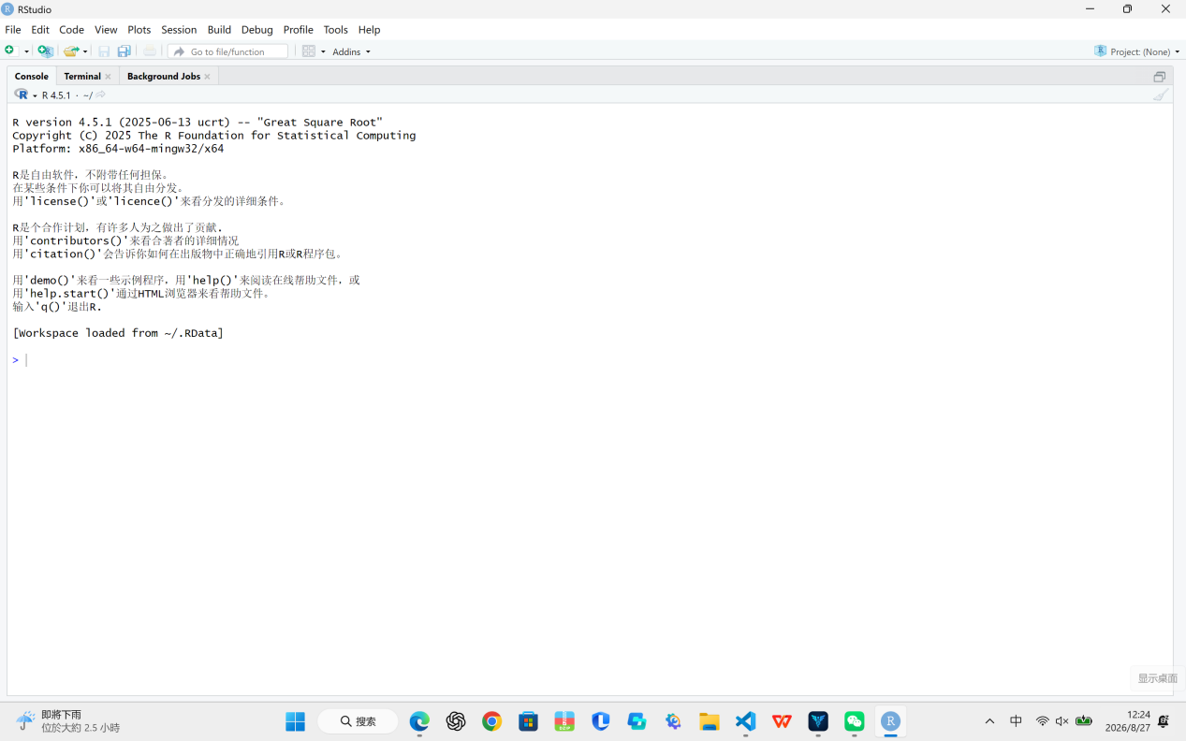

4. Install agent and create your first prompt log entry documenting AI use and verification.

codex: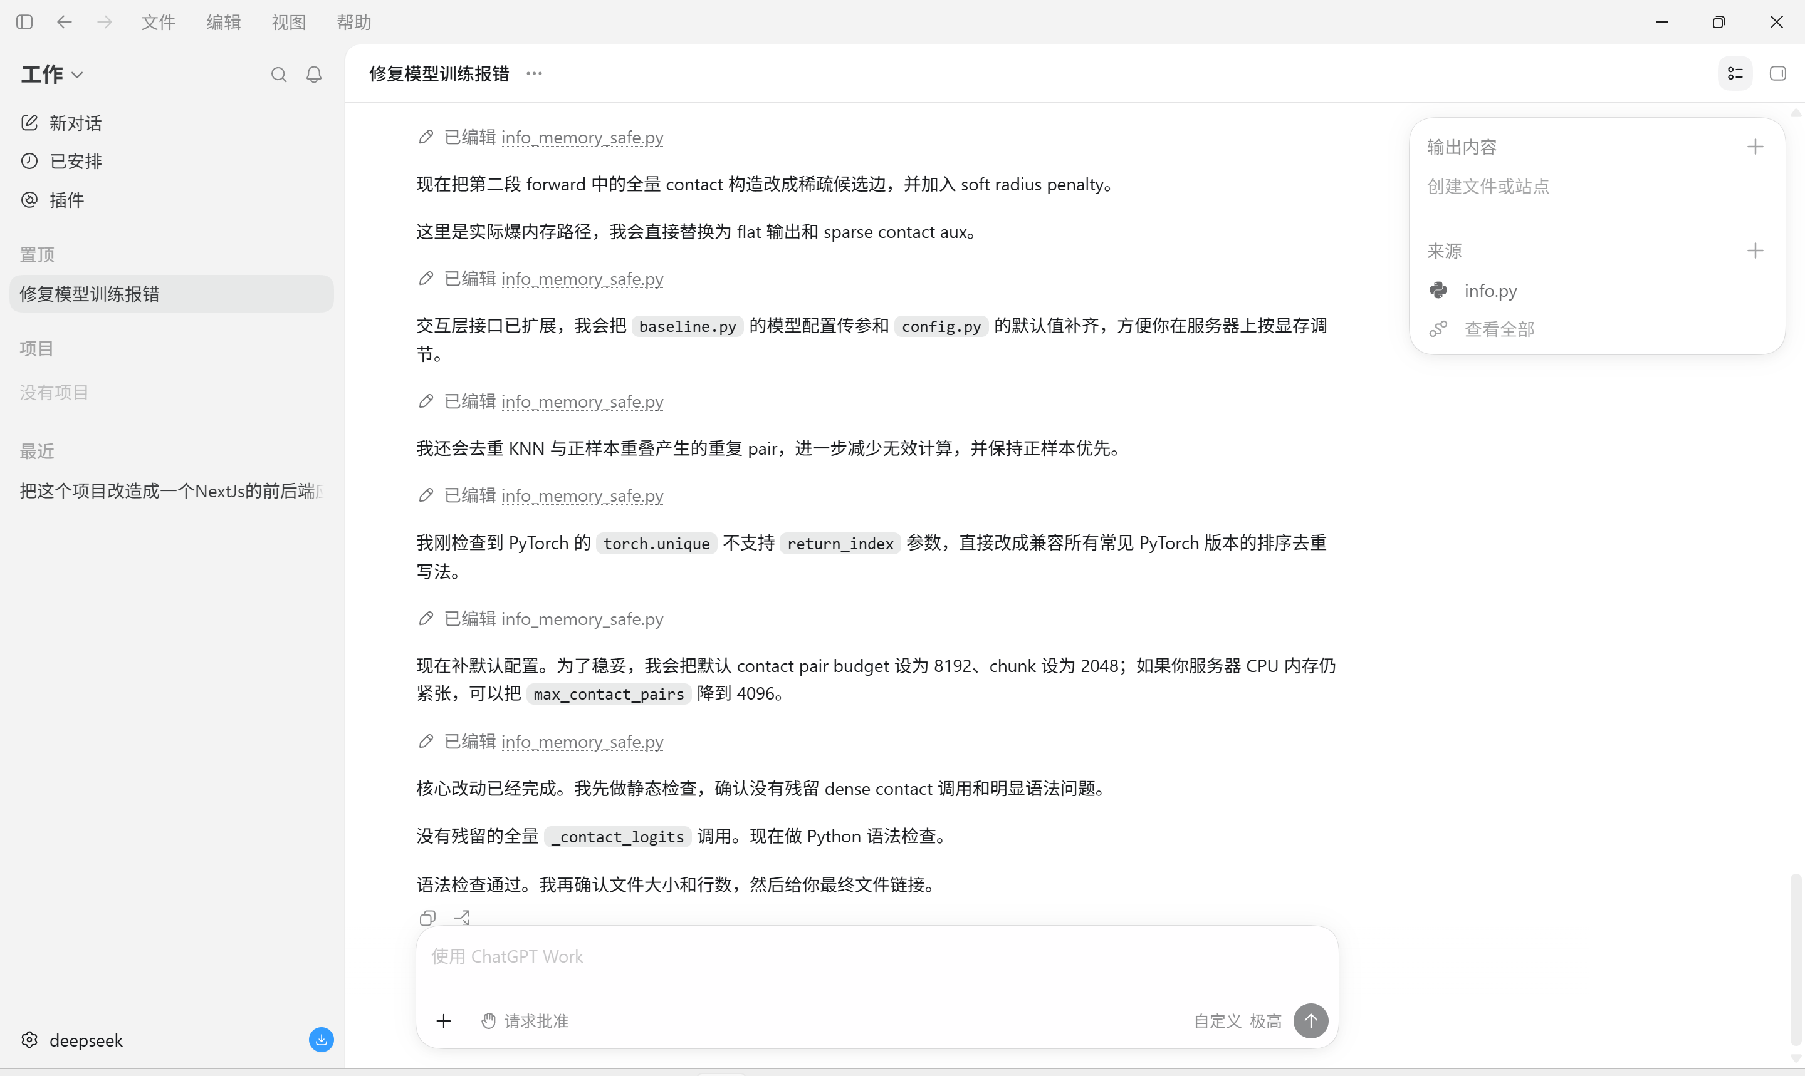

hermes:
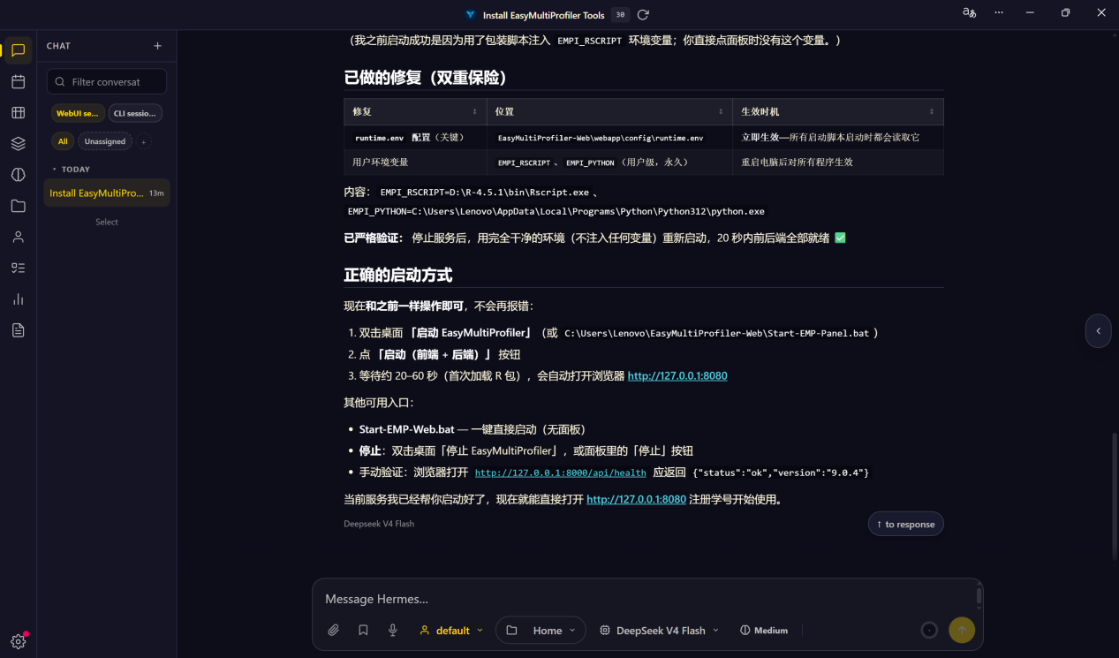

5. Install EasyMultiProfiler and EasyMultiProfiler-Web for multi-omics data analysis and homework submission (You can use Hermes or Hermes WebUI to complete the installation step)
